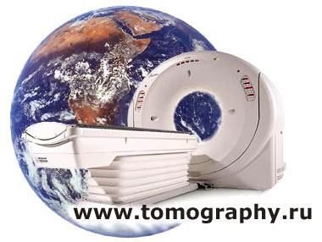 | ФГБУ Российский кардиологический научно-производственный комплекс Минздрава России  Курс повышения квалификации “компьютерная и магнитно-резонансная томография сердца и сосудов”  18-22 апрелЯ 2016 г.

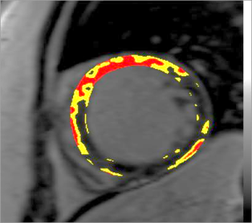
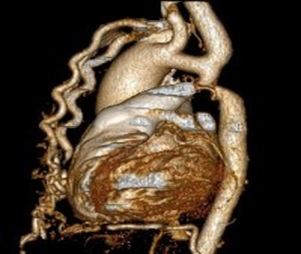
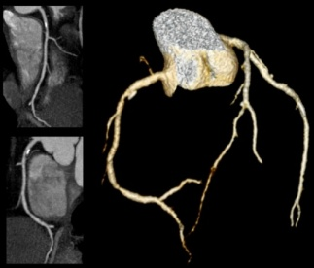

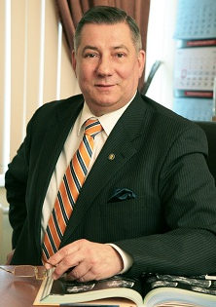
ФГБУ “РКНПК” Минздрава России приглашает врачей-рентгенологов, терапевтов, кардиологов, кардиохирургов на XVII учебный курс «Компьютерная и магнитно-резонансная томография сердца и сосудов» (руководитель цикла – академик РАН профессор Терновой С.К.).
Занятия проводятся на базе отдела томографии, который является пионером нашей страны в разработке и внедрении рентгеновской компьютерной и магнитно-резонансной томографии. Лекции читают ведущие специалисты: президент Российского общества специалистов лучевой диагностики, заведующий кафедрой лучевой диагностики Первого МГМУ им. И.М Сеченова, Академик РАН профессор Терновой С.К., с.н.с., д.м.н. Веселова Т.Н., с.н.с. отдела томографии Стукалова О.В., зав. отделением КТ Федотенков И.С.. Практические занятия проводятся на современном оборудовании (МСКТ-64, МРТ 1.5Т и 3Т), в том числе и на базе российско-японского научно-образовательного центра визуализации сердца (МСКТ-640). Во время обучения будут освещены актуальные вопросы применения КТ и МРТ в диагностике сердечно-сосудистых заболеваний.
По окончании обучения выдается удостоверение о повышение квалификации установленного образца (72 часа).
Заявки на обучение - по телефону 8-495-414-63-34, 8-499-149-02-98,
тел/факсу 8-495- 414-67-59,
e-mail: oporcnpc@list.ru, heartctmri@mail.ru.
